Как живут животные?
1 класс
Программа «Школа России»
Цель: познакомить с условиями жизни животных
Задачи:
- дать представление о животных как живых организмах;
- дать представление о жизненном цикле животных, условиях необходимых для жизни животных;
- дать представление как ухаживать за домашними животными

Этап  урока | Время | Деятельность учителя | Деятельность учащихся | Доска, раздаточный материал | Формы. Методы обучения | Формируемые УУД
I Включение в учебную деятельность | 3 м ин 2 мин | 1.К нам в гости опять пришел Муравьишка-Вопросик.  Он спрашивает, приготовили ли вы ему подарок, который обещали? Какой подарок вы ему обещали?  2.Достаньте в группах конверт №1 с карточками, и найдите карточки, на которых написано:  1 группа, что необходимо растениям для жизни  2. группа, в течение жизни растения…  3 группа, из каких частей состоит растение  4 группа, приемы ухода за комнатными растениями.  Карточки приклейте на лист с заданием.  Расскажите, что ваша группа повторила о растениях.  Если растение питается, растет, развивается, то растение какое?  Почему в слове живые жи выделено красным цветом? | 1.Мультфильм о жизни растений  1группа: растениям необходимы для жизни - вода, воздух, свет, тепло  2. группа: В течение жизни растение - растет, развивается, питается, приносит потомство, умирает.  3 группа: Растение состоит из: листья, корень, стебель, семена, плоды, цветок  4 группа: Как ухаживать за комнатными растениями: поливать, протирать листья, рыхлить почву.  Все растения – живые.  Жи выделено красным цветом, потому что жи-ши пиши с буквой и | Презентация:  Слайд 1. Мультфильм «Жизнь растений»  Карточки на столе в конверте: вода, воздух, свет, тепло, растет, развивается, приносит потомство, умирает, питается, листья, корень, стебель, семена, плоды, цветок, поливать, протирать листья, рыхлить почву. | Гр. | Коммуникативные УУД:  Формирование умения работать в группах: слушать и понимать речь других, учиться выполнять различные роли в группе, составлять небольшой рассказ на заданную тему  Познавательные УУД:  Перерабатывать полученную информацию: сравнивать и группировать предметы по заданному признаку  Регулятивные УУД:  Учиться высказывать свое предположение на основе полученной информации
II Актуализация знаний | 3 мин | Муравьишка-Вопросик нам тоже что-то принес. Для этого нам надо отгадать загадки.  1.Все деревья с интересом  Изучает доктор леса.  Если в дереве ест жук,  Доктор сразу: ТУК ТУК ТУК!  2.Летом серый, а зимой белый.  3. Те, с кем рядом я жужжала,  Помнят – у меня есть жало  И на брюшке полоса,  Потому, что я…  4.Рыжая плутовка,  хитрая да ловкая,  в сарай попала,  кур пересчитала.  5. Хожу в пушистой шубе, живу в густом лесу.  В дупле на старом дубе орешки я грызу.  6.Хозяин лесной, просыпается весной,  А зимой, под вьюжный вой,  Спит в избушке снеговой.  7.Сделал дыру, вырыл нору,  Солнце сияет, а он не знает.  8.Водяные мастера, строят дом без топора.  В какую группу можно объединить все эти слова-отгадки.  Почему в слове животные, слог жи выделен красным цветом? | Это дятел  Это заяц  Это оса  Это лиса  Это белка  Это медведь  Это крот  Это бобры  В группу животных  Слог жи выделен красным цветом, потому что жи-ши пиши с буквой и | Презентация. Слайд 2  Животные: дятел, заяц, оса, лиса, белка, медведь, крот, бобры | ф | Предметные УУД:  Учиться отгадывать загадки  Познавательные УУД:  Перерабатывать полученную информацию: сравнивать и группировать предметы по заданному признаку  Делать выводы в результате совместной работы всего класса
III. Постановка целей и определение темы урока | 5 мин | Обсудите в группах, какая тема нашего урока и что о животных вы сегодня узнаете на уроке?  Давайте проверим себя по учебнику. Откройте учебник на стр.72. Прочитайте тему нашего урока, и какие учебные задачи поставим перед собой на этом уроке. | Тема нашего урока животные.  Как живут животные, чем питаются, где они живут. | Учебник стр. 72 | Гр. | Коммуникативные УУД:  Участвовать в коллективном обсуждении учебной проблемы  Регулятивные УУД:  Постановка учебной задачи на основе того, что уже известно и усвоено учащимися
IV. Физминутка | 2 мин | Встаньте, пожалуйста. Сейчас мы немного отдохнем. Постарайтесь повторить за мной. | Дети встают и выполняют движение под музыку | Песенка про животных. Презентация. Слайд 3.
V. Работа по теме урока | 5 мин  2 мин  3  мин  7 мин | 1. Достаньте карточки с животными из конверта № 2. Определите, какие животные здесь лишние, приклейте остальных животных на лист и дайте название этой группе животных. Назовите особенности своей группы.  2.Что вы знаете о животных?  3.Определите, как животные вашей группы размножаются. Откройте конверт №3  4.Откройте учебник на стр. 72. Выполните задания учебника в группах и на листочках допишите вывод.  Давайте, проверим себя | 1группа: звери  2 группа: рыбы  3 группа: насекомые  4 группа: птицы  1 группа: Звери – млекопитающие, их тело покрыто шерстью, кормят своих детенышей молоком  2 группа: Рыбы – водные животные, тело покрыто чешуёй, есть плавники.  3 группа: Насекомые – у них 6 ног  4 группа: Птицы – тело покрыто перьями, есть клюв и крылья.  2.Животные живые, они растут, питаются, развиваются, размножаются.  3  1 группа – зародыши  2 группа – икра  3 группа – личинки  3 группа - яйца  1задание. Вывод: Все животные питаются  2 задание. Все животные двигаются, но по-разному (прыгают, летают, плавают, ходят).  3 задание. Вывод: многие животные строят дома для себя и своего потомства. | Карточки:  1группа:  2 группа:  3 группа:  4 группа:  На доске: перевернутые карточки с название групп:  Звери, насекомые, рыбы, птицы.  Карточки: (по 3 карточки) рисунки с подписями: зародыш, икринки, личинки, яйца  Листы:  Вывод: Все животные _______.  Вывод: Все животные ______, но по-разному (_____, ______, ______, ______).  Вывод: многие животные _______ ______ для себя и своего потомства.  Презентация. Слайд 4-6 | Гр. | Познавательные УУД:  Перерабатывать полученную информацию: сравнивать и группировать предметы по заданному признаку;  Делать выводы в результате совместной работы группы;  Ориентироваться в учебнике;  Понимать информацию в виде рисунков  Регулятивные УУД:  Учиться выполнять верно, выполненное задание от неверного  Коммуникативные УУД:  Формирование умения работать в группах: слушать и понимать речь других, учиться выполнять различные роли в группе,
VI. Итого урока | 2 мин | Мудрая черепаха, просит вас доказать, что животные живые.  Почему в слове жилище, слог жи выделен красным цветом?  Проверьте этот вывод по учебнику стр. 73. | Животные растут, питаются, приносят потомство, строят жилища, им необходимы воздух, тепло и свет.  Жи выделено красным цветом, потому что жи-ши пиши с буквой и. | Презентация. Слайд 7. | Ф | Познавательные УУД:  Делать выводы в результате совместной коллективной работы
VII. Рефлексия | 2 мин. | Вспомните тему нашего урока.  Какие цели мы перед собой ставили.  Достигли ли мы этих целей?  Оцените свои достижения на уроке | Тема нашего урока - животные.  Как живут животные, чем питаются, где они живут.  Да, достигли.  Дети оценивают свои достижения на уроке при помощи смайликов (желтый – на вопросы ответили правильно, зеленый –допустили ошибки, красный – не ответили на большинство вопросов) |  | Инд. | Регулятивные УУД:  формировать рефлексивные способности своей деятельности на данном этапе, эмоциональную и содержательную оценку своей работы.
VIII. Домашнее задание |  | Подготовьте рассказ, как надо заботиться о своих домашних питомцах.

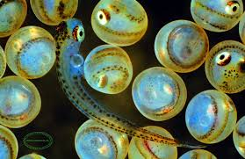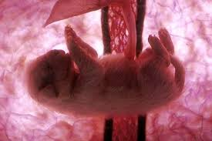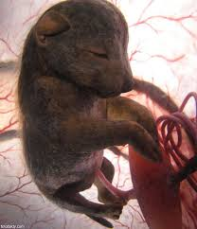
Икринки Зародыш Зародыш
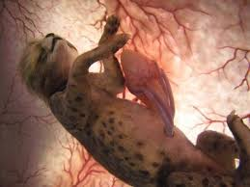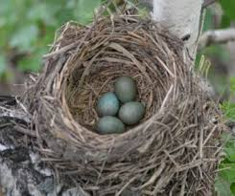
Зародыш Яйца Икринки
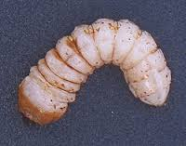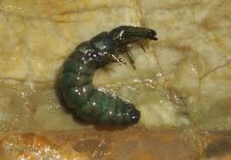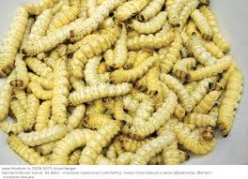
Личинки Личинки Личинки
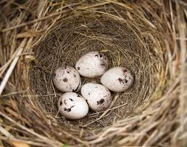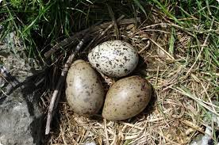
Яйца Яйца Икринки

Вывод: Все животные ____________.

Вывод: Все животные ___________, но по-разному (_________, ________, ________, ________).

Вывод: многие животные ________ ________ для себя и своего потомства.

ЗВЕРИ

НАСЕКОМЫЕ

РЫБЫ

ПТИЦЫ

